DISPOSIÇÃO INADEQUADA DE RESÍDUOS SÓLIDOS URBANOS E A CONTAMINAÇÃO DOS RECURSOS HÍDRICOS: O CASO DO MUNICÍPIO DE TACIBA – SP

Rodrigo Coladello de Oliveira⁽¹⁾; Marcos Norberto Boin⁽²⁾ ; Maria Helena Pereira⁽³⁾

⁽¹⁾Mestrando em Meio Ambiente e Desenvolvimento Regional; Universidade do Oeste Paulista; Presidente Prudente - SP; rodcoladello@hotmail.com;
⁽²⁾Professor Doutor; Universidade do Oeste Paulista; Presidente Prudente - SP; boin@unoeste.br;
⁽³⁾ Professora Doutora; Universidade do Oeste Paulista; Presidente Prudente - SP; heleninha@unoeste.br.

RESUMO – O presente trabalho tem como objetivo verificar a contaminação provocada pelo vazadouro a céu aberto já desativado no município de Taciba, no qual está inserido na bacia do córrego do Amargoso (a oeste da cidade) e comparar com o aterro controlado em atividade no município desde 1998, inserido na bacia do córrego da Onça (a leste da cidade). Este trabalho contemplou análises laboratoriais de água em determinados pontos do córrego da Onça e do córrego do Amargoso, com o intuito de verificar seus níveis de contaminação. Os resultados obtidos apontam a contaminação por Coliformes totais e Escherichia coli em ambos os córregos, alcançando as respectivas concentrações 72.700 NMP/100ml e 1.203,3 NMP/100ml para as águas do Amargoso em 2010 e 54.000 UFC/100ml e 26.500 UFC/100ml para as águas da Onça em 2012. Assim, o estudo confirma a persistência da contaminação no córrego do Amargoso, analisado inicialmente por Oliveira (2002) e posteriormente em 2010 para constituir os resultados deste trabalho. Comprovou-se também a contaminação proveniente do aterro controlado nos recursos hídricos superficiais da bacia do córrego da Onça, do qual o aterro se encontra aproximadamente 180 metros da nascente.

Palavras-chave: Recursos Hídricos. Contaminação. Resíduos Sólidos. Taciba

Introdução
Nas mais populosas Unidades Federativas do Brasil, a exemplo o Estado de São Paulo, a contaminação das águas subterrâneas é considerada como principal elemento na deterioração dos recursos hídricos. Diante disso, estão relacionadas questões referentes aos resíduos sólidos urbanos (RSU), aos quais por diversos motivos atuam como fator agravante da contaminação, destacando-se as falhas no gerenciamento e a disposição inadequada. Assim, Tundisi e Matsumura Tundisi (2011) complementam que esta problemática que aflige os recursos hídricos, também ocorre por outras fontes, como: percolação a partir de lagoas de estabilização, perdas por derrames, acidentes em tanques de reservas de combustíveis, descargas de fossas negras, entre outros.
O município de Taciba, assim como os pequenos municípios do Estado de São Paulo, originalmente dispunham seus resíduos sólidos de forma inadequada em locais impróprios, tais como: erosões, fundos de vales secos ou em locais subordinados ao hidromorfismo, contaminando o solo e as águas subterrâneas e superficiais.
Logo, conforme trabalho realizado por Oliveira (2002), sobre a contaminação provocada pelo antigo lixão do município em estudo - desativado em 1996 -, nas águas da bacia hidrográfica do córrego do Amargoso onde o mesmo encontra-se inserido, são evidentes os problemas ambientais causados pela disposição inadequada dos RSUs, atrelada às condições de fragilidade ambiental do local, visto que o mesmo está depositado diretamente sobre lençol freático suspenso.
Contudo, a partir da orientação apresentada pela CETESB (1994) aos municípios de pequeno porte, como medida inicial para sanar os vazadouros a céu aberto (lixões), foi considerado aceitável e até aconselhável o uso da técnica dos aterros controlados em vala, no qual em 1998, foi implantado no município de Taciba à cabeceira do córrego da Onça, e que se encontra em funcionamento até o presente momento.
Não obstante, Teixeira et al. (2002) ao analisarem células de aterros em vala para verificar os impactos ambientais deste tipo de disposição final, os resultados apontaram reais capacidades de contaminação do solo e das águas subterrâneas, diante da considerável geração de chorume pela decomposição dos resíduos. Assim, os autores destacam a necessidade de impermeabilização das valas e a coleta/tratamento dos percolados.
A partir de um raciocínio lógico em termos de potencial poluidor, entende-se que a técnica de disposição dos resíduos sólidos urbanos em aterro controlado, associa-se a um “lixão evoluído”, visto que a única diferença entre ambos está na abertura das valas para a disposição final dos resíduos.
Diante disto, a publicação da Política Nacional de Resíduos Sólidos - PNRS (Lei n. 12.305/10) determina que ambos métodos supracitados deverão ser extintos até agosto de 2014, o que pode ser confirmado pelas metas estabelecidas no Art. 15 da referida Lei:
A união elaborará sob a coordenação do Meio Ambiente o Plano Nacional de Resíduos Sólidos com Vigência por prazo indeterminado e horizonte de 20 (vinte) anos a ser atualizado a cada 4 (quatro) anos, tendo como conteúdo mínimo: [...] inciso V – metas para a eliminação e recuperação de lixões associadas a inclusão social e a emancipação econômica de catadores de materiais reutilizáveis e recicláveis.
Diante das considerações apresentadas, o presente artigo tem como objetivo verificar a ocorrência da contaminação provocada pelo antigo vazadouro a céu aberto, desativado há 18 anos, e comparar com o aterro controlado em atividade no município desde 1998.

Material e Métodos
Localização do município em estudo
O município possui uma área total de 607,3 km², está situado no oeste do Estado de São Paulo, cujas coordenadas do ponto central da cidade são: Latitudinais 22º 23’ 23”S e Longitudinais 51º 17' 05"W. O município integra a Unidade de Gerenciamento de Recursos Hídricos do Pontal do Paranapanema - UGRHI – 22, como mostra a figura 1.
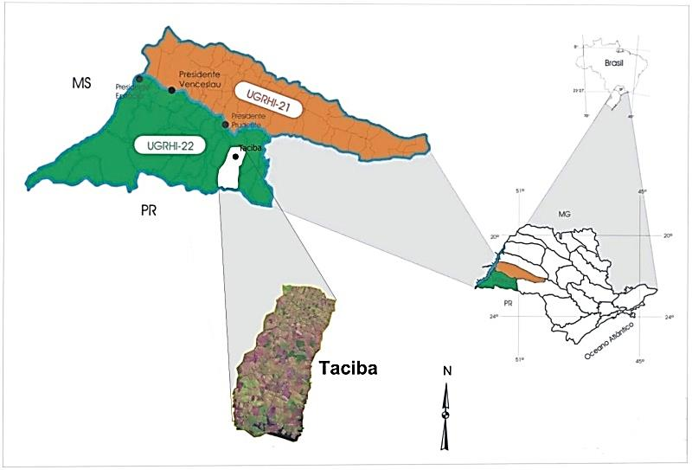
Figura 1 – Localização do Município de Taciba.
Fonte: BOIN, 2012
Nota: Adaptado por OLIVEIRA, 2014.

Área de estudo 1 – Bacia do córrego do Amargoso (local do antigo lixão de resíduos sólidos urbanos):
Em 2010, para confirmação dos resultados de análises obtidos por Oliveira (2002), foram coletadas novas amostras para análises nos mesmos pontos, tornando possível verificar a persistência da contaminação do antigo lixão no referido córrego.
Para a identificação dos pontos de amostragem, foram utilizadas técnicas de sensoriamento remoto sobre imagens de satélite do Google Earth, efetuado no programa Spring, com o auxilio das folhas do IBGE Cabeceira do Jaguarete (1974) e Pirapozinho (1975) e com o apoio de trabalhos de campo.
A escolha do segundo afluente da margem direita da microbacia para coleta das amostras de água, se prendeu ao fato desta nascente estar mais próxima do antigo depósito de resíduos sólidos urbanos. As amostras de água foram coletadas em três pontos ao longo do referido afluente. O primeiro ponto está a uma distantância de 65 metros do antigo lixão; o segundo ponto dista do primeiro aproximadamente 350 metros e o terceiro a mesma distância em relação ao segundo; foi coletado também um ponto denominado de ponto quatro, próximo à foz do córrego do Amargoso, o que pode ser verificado através da figura 2.

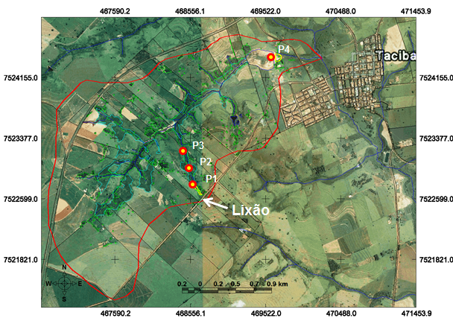
Figura 2 – Identificação dos pontos de coleta de amostras do antigo lixão, por Oliveira (2002) e no ano de 2010.

As amostras coletadas foram transportadas para o laboratório da SABESP em Presidente Prudente, o qual realizou as análises de acordo com Standard Methods (SABESP, 2000). Os parâmetros analisados foram Temperatura da água, Potencial hidrogeniônico (pH), Cor aparente (UC), Turbidez, Resíduos sedimentáveis, Oxigênio Dissolvido (OD), Demanda Química de Oxigênio (DQO), Demanda Bioquímica de Oxigênio (DBO), Coliformes Totais e Escherichia coli (coliformes fecais).

Área de estudo 2 – Bacia do córrego da Onça (Local do atual aterro controlado):
Procedimentos semelhantes foram aplicados à bacia do córrego da Onça, nos quais após o levantamento das diversas informações da microbacia, entre elas a localização da atual disposição de resíduos sólidos (aterro controlado em vala), realizou-se então trabalho de campo nesta área no ano de 2012, a fim de coletar amostras nos pontos P1, P2, P3 e P4, para análise físico-química e bacteriológica das águas superficiais do referido córrego, conforme representado na figura 3.
As distâncias entre os pontos de coleta e a nascente localizada a 180 metros do aterro controlado, são as que seguem: P1 – nascente do afluente do córrego da Onça; P2 – 800m; P3 – 2500m e P4 – 4000m.

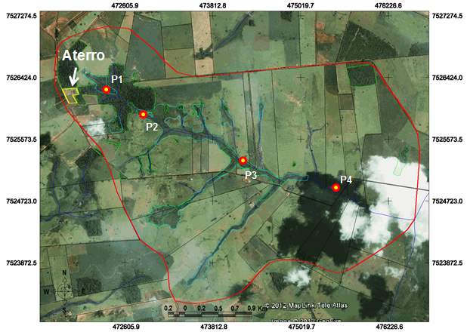
Figura 3 – Microbacia do córrego da onça, pontos de coleta e aterro controlado.

Todas as amostras coletadas no córrego da onça foram encaminhadas para o laboratório de águas da Universidade do Oeste Paulista, no qual realizou as análises de pH, Cor, Turbidez, Sólidos Sedimentáveis, DBO, DQO, OD, Coliformes Totais e Escherichia Coli, seguindo os critérios do Standard Methods (2005).
Assim, de posse das informações obtidas foi possível identificar as influências do atual método de disposição de resíduos sólidos no município de Taciba (Aterro Controlado) e compará-la com a antiga disposição (vazadouro a céu aberto).
A seguir, passar-se-á para discussão dos resultados obtidos em campo, de forma a estabelecer a relação sobre a contaminação dos recursos hídricos do objeto de estudo, traçando um paralelo entre o trabalho realizado por Oliveira (2002), o qual serviu de parâmetro para estas discussões.

Resultados e Discussão
Área de estudo 1:
Vislumbrando uma melhor discussão da contaminação das águas superficiais, atendendo o objetivo inicial, optou-se por apresentar os valores das análises bacteriológicas do córrego do Amargoso diante da forte presença de bactéria E. coli, visto que as análises físico-químico de Oliveira (2002) não apresentavam valores expressivos de contaminação conforme a resolução CONAMA n.20/86. Logo, os primeiros resultados das análises bacteriológicas do córrego do amargoso podem ser observados na tabela 1.

Parâmetros | 13/03/2000 |  |  | 28/06/2000 |  |  | 07/11/2000
Parâmetros | P1 | P2 | P3 | P1 | P2 | P3 | P1 | P2 | P3 | P4
Coliformes Totais (UFC/100mL) | 7.660 | 15.650 | 104.620 | 173.290 | >242.000 | 120.330 | 52.470 | >24.200 | >24.200 | >24.200
Escherichia Coli (UFC/100mL) | 3.090 | 27 | 68.670 | 9.900 | 850 | 410 | 1.340 | 183 | 2.420 | 240
Tabela 1 – Análises bacteriológicas das águas superficiais do córrego do Amargoso em Taciba - SP.
Fonte: OLIVEIRA, 2002

Os resultados obtidos pela pesquisadora em 2002, ainda são reais, pois em análises realizadas em 2010 nos mesmos pontos, seguindo os mesmos critérios, comprovaram depois de quase 10 anos que a contaminação bacteriológica ainda permanece nas águas do referido córrego, mesmo após a desativação do lixão. Tais informações estão apresentadas na tabela 2.

Parâmetros | 28/10/2010
Parâmetros | P1 | P2 | P3 | P4
Coliformes Totais (UFC/100mL) | 26.130 | 72.700 | 29.090 | 24.196
Escherichia Coli (UFC/100mL) | 172,5 | 1.203,3 | 119,8 | 109,5
Tabela 2 – Comprovação da contaminação do córrego do Amargoso em Taciba-SP
Fonte: OLIVEIRA, 2012.

Observa-se na tabela 2 que a presença de E-coli ainda é bastante expressiva nas águas do córrego Amargoso, onde a principal causa de contaminação é o antigo vazadouro a céu aberto. Pondera-se que as diferenças entre os níveis de contaminação, também podem estar associadas ao índice pluviométrico durante os períodos de coleta das amostras, às fossas negras e ao pastoreio de gado nas margens do córrego do Amargoso.
Assim, as bactérias presentes na água inviabilizam seu uso para quaisquer finalidades, em especial consumo humano, para dessedentação de animais e balneabilidade. Uma vez que na prática do lazer, o banhista entra em contato e consome água involuntariamente, o que pode lhe trazer sérios danos à saúde.

Área de estudo 2:
Os resultados obtidos nas análises de parâmetros físico-químicos no córrego da Onça apontaram déficit de oxigênio em determinados pontos de coleta, provavelmente pelo fato de tratar-se de um ambiente lêntico próximo à nascente do afluente córrego da onça.
Vale destacar que na referida nascente, o nível de cor e turbidez comparado aos outros pontos apresentou-se baixo. Isto ocorre devido à existência de resquícios de mata nativa no entorno da nascente, que detém parte dos sedimentos transportados pelas águas superficiais.
Os altos índices de DBO estão relacionados à quantidade de oxigênio necessário para degradar a matéria orgânica presente no corpo d’água, contaminado pelo aterro controlado. Entretanto, de acordo com os dados da tabela 3, a disposição inadequada dos resíduos sólidos no aterro controlado, a 180 metros da nascente, acarreta no aumento da DBO do recurso hídrico, consequentemente comprometendo sua qualidade. Este fato está relacionado às características dos resíduos do município, onde cerca de 96%, são constituídos de compostos orgânicos. Além disso, identificou-se frequente pastoreio de gado às margens do referido córrego.

Parâmetros | 19/09/2012 |  |  | 29/10/2012
Parâmetros | P2 | P3 | P4 | P1
Temp amostra (ºC) | * | * | * | 25,5
pH | 6,99 | 6,68 | 6,77 | 6,88
Cor (HZ) | 96,9 | 101,9 | 80,2 | 50,1
Turbidez (FAU) | 40 | 23 | 27 | 6
Sólidos Sedimentáveis (ml/L) | 0,1 | 0,1 | 0,1 | <0,01
DQO (mg/L) | 44 | 45 | 24 | 37,2
DBO (mg/L) | 22 | 22,5 | 12 | 18,6
OD (mg/L) | 5,02 | 5,52 | 6,48 | 3,57
Tabela 3 – Resultado Físico-Químico das águas superficiais do córrego da onça (Próximo ao aterro controlado em vala).
Fonte: OLIVEIRA, 2012.
(*) – Não foi possível verificar.

Continuando a discussão, conforme a tabela 4, os resultados obtidos nas análises bacteriológicas foram bastante expressivos para Coliformes totais e Escherichia coli, chegando a 54.000 e 26.500 UFC/100 ml, respectivamente.

Parâmetros | 19/09/2012 |  |  |  | 29/10/2012
Parâmetros | P1 | P2 | P3 | P4 | P1 | P2 | P3 | P4
Coliformes Totais (UFC/100 ml) | * | 32.550 | 27.350 | 28.450 | 54.000 | * | * | *
Escherichia Coli (UFC/100 ml) | * | 26.500 | 15.500 | 12.600 | 15.000 | * | * | *
Tabela 4 – Resultados Bacteriológicos do córrego da Onça em Taciba - SP
Fonte: OLIVEIRA, 2012.
(*) – Não foi possível verificar.

Os valores apresentados na tabela 4, extrapolam os limites de coliformes e Escherichia Coli impostos na resolução CONAMA nº 357/2005 para corpos d’água de classe 3. De acordo com a referida resolução, o córrego da Onça caracteriza-se como classe 4, cujo uso pode ser apenas para a navegação e a harmonia paisagística.
No ponto 1, os níveis de Coliformes Totais e Escherichia Coli foram expressivos, devido às atividades do aterro controlado em valas estar localizado à aproximadamente 180 metros do referido ponto de coleta, pois a nascente encontra-se completamente coberta por vegetação nativa e protegida com cercas para impedir a entrada de animais. Vale salientar que entre o aterro em vala e ponto 1, as atividades antrópicas são reduzidas, pois este trecho é coberto por vegetação nativa.
No ponto 2, os níveis de Escherichia Coli foram mais altos comparando com todos os outros pontos de coleta. Possivelmente, estes resultados são somados à disposição inadequada de carcaças suínas e bovinas, identificadas no trabalho de campo realizado nas proximidades deste ponto.
Tais resultados demonstram que os aterros “controlados” não devem ser considerados controlados e passíveis de licenciamento pelos órgãos ambientais competentes, pois em termos de contaminação, o método aplicado na disposição dos resíduos sólidos não difere dos vazadouros a céu aberto, muitas vezes são ainda mais impactantes diante da abertura das valas (sem impermeabilização) e expondo os recursos hídricos subterrâneos à maior risco de contaminação.

Conclusões
O presente trabalho corroborou através das análises microbiológicas, a hipótese do potencial de contaminação do aterro controlado, ou seja, a disposição inadequada dos resíduos sólidos urbanos em Taciba-SP, concorreu para contaminação dos recursos hídricos superficiais e subterrâneos, em particular, as águas do córrego da Onça, assim como já ocorrera com as águas do córrego Amargoso, confirmado por Oliveira (2002). Logo, fazer uso destes recursos sem tratamento adequado, seja para balneabilidade, agricultura ou consumo humano, poderão provocar sérios problemas à saúde humana.
Diante disto, equipara-se o aterro controlado ao antigo lixão, cuja única diferença está na maneira em que os resíduos estão dispostos no solo. Portanto, conforme a Lei 12.305/10, este tipo de disposição deverá ser extinto até agosto de 2014.

Agradecimento(s)
A CAPES pelo auxílio pesquisa de Mestrado.

Referências Bibliográficas
BRASIL, RESOLUÇÃO CONAMA. 20, de 18 de junho de 1986. Classifica as águas doces, salobras e salinas essencial à defesa de seus níveis de qualidade, avaliados por parâmetros e indicadores específicos, de modo a assegurar seus usos preponderantes. Publicado no DOU de, v. 30, p. 07-86, 1986.
BRASIL. Congresso Nacional. Política Nacional de Resíduos Sólidos. Lei n.º 12.305, de 2 de Agosto de 2010. Dispõe sobre seus princípios, objetivos e instrumentos. Diário Oficial da União, Brasília, DF. Disponível em: <http://www.mma.gov.br/port/conama/legiabre.cfm?codlegi=636>. Acesso em: 10 de março de 2014.
BRASIL. Resolução n.º 357, de 17 de março de 2005. Dispõe sobre a classificação dos corpos de água e diretrizes ambientais para o seu enquadramento, bem como estabelece as condições e padrões de lançamento de efluentes, e dá outras providências. Conselho Nacional do Meio Ambiente – CONAMA. Ministério do Meio Ambiente. Disponível em: < http://www.mma.gov.br/port/conama/res/res05/res35705.pdf>. Acesso em: 10 de março de 2014.
CETESB, Companhia de Tecnologia de Saneamento Ambiental. Manual para operação de resíduos sólidos: Disposição de lixo em vala. São Paulo, 1994.
EATON, Andrew D.; FRANSON, Mary Ann H. (Ed.). Standard methods for the examination of water & wastewater. 2005.
INSTITUTO BRASILEIRO DE GEOGRAFIA E ESTATÍSTICA- IBGE. Folha topográfica em escala 1:50.000. Pirapozinho. Rio de Janeiro: IBGE, 1975. Escala 1:50.000.
MIOTTO, L.S. Aspectos geológicos – geotécnicos da determinação da adequabilidade de áreas para a implantação de cemitérios. Rio Claro, 1990. 188f. Dissertação (Mestrado)- Instituto de Geociências e Ciências Exatas, Universidade Estadual Paulista.
OLIVEIRA, M. H. Avaliação da qualidade das águas superficiais da microbacia do córrego do Amargoso Taciba (SP). 2002. 88f. Tese (Doutorado em Geografia). F. C. T. UNESP. Presidente Prudente - SP.
OLIVEIRA, R. C. Avaliação do potencial poluidor de aterro em vala: Analogia entre o aterro em vala e o lixão desativado de Taciba – SP. 2012. 73f. Trabalho de Conclusão de curso – Engenharia Ambiental. Universidade do Oeste Paulista - UNOESTE, Presidente Prudente – SP.
SABESP- SANEAMENTO BÁSICO DO ESTADO DE SÃO PAULO. Manual de bancada - American Public Health Association. American Water Works Association & Water Pollution Control Federation. Standard methods for the examination of water and watewater. 14. ed. Washington, D. C. 1975; 16. ed. Washington, D. C. 1985; 17. ed. Washington, D. C. 1989. 1998, 1999, 2000.
TEIXEIRA, Eglé Novaes et al. Avaliação do potencial poluidor/contaminador de aterros em vala (aterros manuais). In: Gestión inteligente de los recursos naturales: desarrollo y salud. FEMISCA, 2002. p. 1-8.
TUNDISI, J. G.; MATSUMURA TUNDISI, T. Recursos hídricos no século XXI. São Paulo: Oficina de Textos, 2011.

